PREFA 0.7x1000x2000 VE ziegel/oxydr. 0,70x1000x2000mm, ziegelrot/oxydrot

PREFA

Eigenschaften

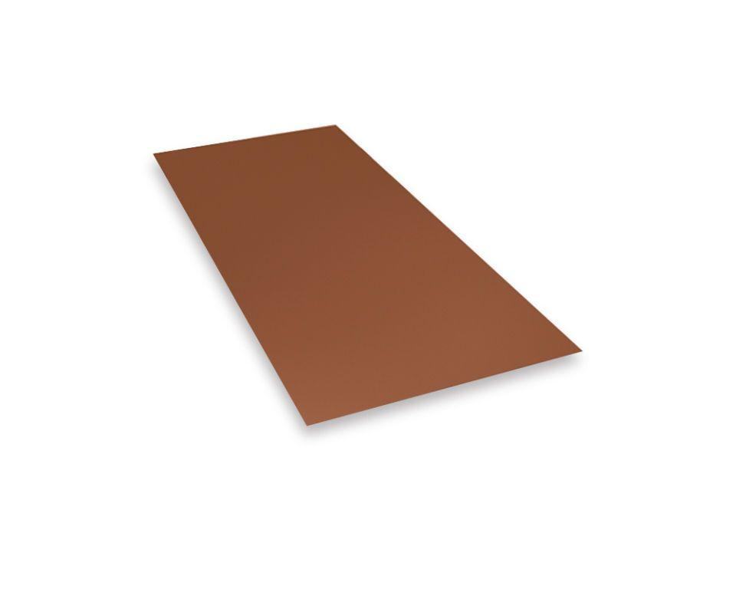

GTIN:

4043111088990

HAN:

008205

Farbton

rot

Werkstoff

Aluminium

Breite (mm)

1.000,00

Länge (mm)

2.000,00

Stärke (mm)

0,70